令和６年11月22日

住宅局建築指導課関係団体 御中

国土交通省

財務省

国税庁

消費税のインボイス制度に関する周知等について（協力依頼）

　平素から国土交通行政にご理解とご協力を賜り、誠にありがとうございます。

　インボイス制度について、改めて周知させていただきたい事項をまとめましたので、事業者の皆さまへの周知にご協力を賜りますようお願いいたします。

**１．インボイス記載事項チェックシート等のご案内**

　インボイスに記載すべき事項の確認や、受領したインボイスに必要事項が記載されているかの確認にご活用いただけるチェックシート（別添１）を作成しております。このほかにも、消費税やインボイス制度のポイント等を各５分程度で解説したYouTube動画、各種リーフレットを、下記リンク先に掲載しておりますので、ぜひご活用ください。

　なお、カメラで撮影したインボイスから登録番号や金額等を自動的に入力して帳簿に反映する機能や、デジタルインボイスをやりとりする機能を備えた会計ソフト等をご利用いただくことで、インボイス制度への対応がスムーズになるほか、バックオフィス業務全体を効率化することにもつながりますので、ぜひご検討ください。

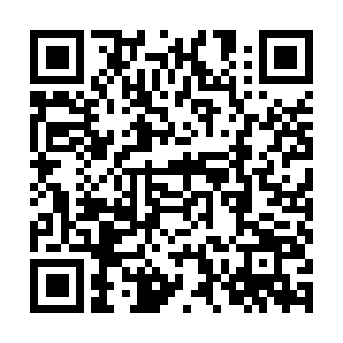インボイス制度に関する動画・リーフレット

<https://www.nta.go.jp/taxes/shiraberu/zeimokubetsu/shohi/keigenzeiritsu/invoice_about.htm>

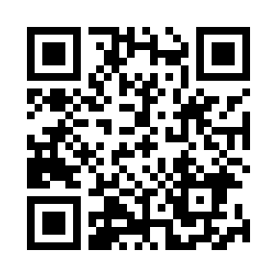

（参考）動画「申告・納税と一緒に日々の業務もデジタル化しませんか？」

<https://www.youtube.com/watch?v=CV7aUqw2gxE>

**２．取引上の留意点**

　消費税について課税事業者に転換した取引先（売手側）から、免税事業者であったときの取引価格からの引上げを求められたにもかかわらず、価格交渉に応じず、一方的に従来どおりの取引価格に据え置いた場合、独占禁止法・下請法等に違反するおそれがあります。独占禁止法・下請法等の考え方については、別添２をご確認ください。

　なお、買手側では、従来から消費税相当分を支払ってきたと認識している場合でも、売手側では、消費税相当分として支払われている分も含む金額がいわゆる本体価格として妥当な金額であると認識して取引しているような場合があり得ます。売手側からは価格交渉を申し出にくい場合もあることから、買手側においては、取引先との間で消費税相当分の金額に関する認識の不一致が生じないように注意し、インボイス制度を機に課税事業者に転換した事業者に対しては、必要に応じて価格引上げの要否を確認するなど、適正な取引関係の構築にご留意ください。

以 上

（別　紙）

免税事業者及びその取引先のインボイス制度への対応に関するＱ＆Ａ

※ 各ホームページに掲載されているものは同様の内容です。

【財務省】

<https://www.mof.go.jp/tax_policy/summary/consumption/d02.htm>

【公正取引委員会】

<https://www.jftc.go.jp/invoice/index.html>

【中小企業庁】

<https://www.chusho.meti.go.jp/zaimu/zeisei/index.html>

【国土交通省】

<https://www.mlit.go.jp/totikensangyo/const/1_6_bt_000178.html>

インボイス制度に関する相談先一覧（取引先から不当な扱いを受けた際の相談先を含む）

<https://www.nta.go.jp/taxes/shiraberu/zeimokubetsu/shohi/keigenzeiritsu/pdf/0023002-076.pdf>